Drehrichtungsänderung von Elektromotoren
Aufgabe:
Um Lasten mit dem Kranmodell heben und senken zu können, muss die Drehrichtung des Antriebsmotors der Seilwinde veränderbar sein.
Wie kann diese Aufgabe so gelöst werden, dass der Kranführer dazu nur einen Schalter zu betätigen hat?
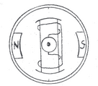
1. Aufbau des Elektromotors:

Eine ........................................befindet
sich zwischen ..........................................

2.Verhalten von Magneten:
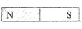
Magnete haben zwei Magnetpole: Nordpol Südpol

Abstoßung Anziehung

..................................Pole ................................Pole
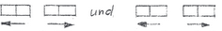

Ist ein Magnet drehbar, dann dreht er sich bis .......................Pole zueinander zeigen.

3. Ersetzt die drehbare Spule im Motor einen Magneten?

............................................................................................................................
...............................................................................................................

Vertauscht man die Anschlüsse an der drehbaren Spule, dann ändern sich ihre .................................und dadurch die ....................................
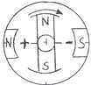
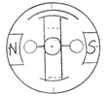

4. Wie kann man das Vertauschen der Anschlüsse mit einem Schalter erreichen?
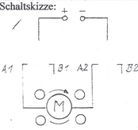
Mit einem ......................................................
kann die Drehrichtung eines Elektromotors geändert werden.

Der Polwendeschalter für das Kranmodell

innerer Aufbau äußere Verdrahtung
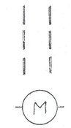
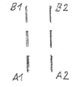

Zurichten der Drähte

Anzahl Drahtfarbe Drahtlänge Abisolierung
1. Für die Lampenfassung 1 schwarz 430 5 / 10

2. Für den Lampenschalter 1 rot 80 5 / 10
1 gelb 430 5 / 5

3. Für den Polwendeschalter 1 rot 80 5 / 10
1 schwarz 80 5 / 10
2 gelb 130 5 / 15

Elektrische Verbindungen können durch Löten, Pressen, Stecken und Verschrauben hergestellt werden.

Anlöten der Drähte an:

1. Lampenfassung

2. Lampenschalter

3. Polwendeschalter
Verdrahtungsplan siehe oben;
zuerst roten und schwarzen Draht an die Mittelstifte anlöten und Überstehendes kürzen, dann gelbe Drähte über Kreuz löten, Isolierhülsen nicht vergessen!

Anbringen der Flachstecker durch Pressen
Presszange für Flachstecker verwenden, Isolierhülsen nicht vergessen!

